Индивидуальное развитие организма. Эмбриональныйпериод. Дробление

Онтогенез — это индивидуальное развитие организма, в основе которого лежит реализация наследственной информации на всех стадиях его формирования — от зиготы до смерти. Онтогенез начинается с момента слияния сперматозоида с яйцеклеткой, образованием зиготы, и заканчивается смертью.
- ТИПЫ ОНТОГЕНЕЗА
Различают три типа онтогенеза животных: личиночный, яйцекладный и внутриутробный.
- Личиночный тип развития (непрямое развитие) встречается у многих видов
беспозвоночных и некоторых позвоночных животных (земноводных, рыб). Наличие личинки обусловлено относительно малыми запасами желтка в яйцах этих животных. Вышедший из яйцевых оболочек организм (личинка) значительно отличается по своему строению от взрослой особи, ведет иной образ жизни и обитает в другой среде, чем взрослое животное. Личинки активно питаются, растут и развиваются. У них имеется ряд специальных провизорных (временных) органов, которые впоследствии исчезают. Примером таких органов могут служить брюшные конечности и жабры личинок насекомых; жабры, «ротовое вооружение» и хвост головастиков. Личиночный тип развития сопровождается метаморфозом.
- Яйцекладный (неличиночный) тип развития наблюдается у некоторых беспозвоночных, а
также пресмыкающихся, птиц и ряда млекопитающих, яйца которых богаты питательным материалом. Для яйцекладного типа характерно длительное развитие зародыша внутри богатого желтком яйца, благодаря чему вышедший из него организм относительно хорошо развит. Питание, дыхание и другие основные функции у таких зародышей осуществляются провизорными (временными) органами — зародышевыми оболочками: амнионом, аллантоисом и др.
- Внутриутробный тип развития характерен для высших млекопитающих, в том числе для
человека, яйцеклетки которых содержат мало питательного материала. Все жизненные функции зародыша осуществляются через материнский организм, с которым он тесно связан посредством плаценты и других провизорных органов. Внутриутробный тип онтогенеза способствует наибольшему выживанию потомства и завершается родами.
Онтогенез многоклеточных животных, размножающихся половым путем, разделяют на два периода: эмбриональный (зародышевый) и постэмбриональный. Для плацентарных животных принято деление онтогенеза на пренатальный (до рождения) и постнатальный (после рождения) периоды.

- Эмбриональный период
До эмбрионального периода происходит гаметогенез — образование половых клеток (сперматозоидов и яйцеклеток).
Эмбриональный период включает следующие этапы развития:
- Стадия зиготы
- Дробление — образование однослойного зародыша — бластулы,
- Гаструляцию — образование двухслойного зародыша — гаструлы;
- Нейруляцию (гисто - и органогенез) — образование зародыша с осевыми органами — нейрулы.
Эмбриональный период начинается с образования зиготы и заканчивается выходом из яйцевых и зародышевых оболочек.
А) Стадия одноклеточного зародыша (зиготы)
Для данной стадии характерны:
- интенсивный синтез белков, накопление энергии, подготовка к митозу;
- цитоплазматическая сегрегация — закономерное перераспределение цитоплазматических компонентов с образованием презумптивных зачатков (предварительно намечающиеся участки цитоплазмы зиготы, из которых при дальнейшем развитии сформируются определенные зачатки органов и тканей). В дальнейшем зигота начинает дробиться.
Б) Стадия дробления
Сущность и биологическое значение.
- превращение одноклеточного зародыша в многоклеточный;
- превращение бесполостного зародыша в зародыш с полостью (обмен химическими сигналами и метаболитами путем диффузии через жидкость замкнутой полости — бластоцеля — является важнейшим фактором, обеспечивающим целостность зародыша на данной стадии развития);
- накопление клеточного материала для дальнейшего развития.
Механизм дробления — митоз. Особенности: высокая скорость (продолжительность митотического цикла около 10 мин), отсутствие роста между делениями и, как следствие, сохранение массы зародыша неизменной на протяжении всей стадии.
Клетки, образующиеся в процессе дробления, называются бластомерами, а зародыш — бластулой.
Типы дробления зависят от количества и распределения желтка в цитоплазме яйцеклетки.
В зависимости от взаимного расположения бластомеров в дробящемся яйце различают:
- радиальное дробление, когда плоскости последовательных дроблений проходят через яйцо перпендикулярно друг другу, и бластомеры располагаются симметрично (ланцетник);
- спиральное дробление характеризуется нарушением симметрии дробящегося яйца в результате спирального смещения бластомеров относительно друг друга (моллюски, черви);
- билатеральное дробление. Бластомеры расположены так, что через зародыш можно провести только одну плоскость симметрии (асцидии).
Полное равномерное дробление (ланцетник). Борозда дробления проходит по меридиану, образуются два бластомера. Затем снова делится ядро, и на поверхности зародыша появляется вторая борозда дробления, идущая по меридиану, перпендикулярно первой. Образуется четыре бластомера. Третья борозда проходит по экватору и делит его на восемь частей. Затем происходит чередование меридиального и экваториального дробления. Число бластомеров увеличивается. Зародыш на стадии 32 бластомеров называется морулой. Дробление продолжается до образования зародыша, похожего на пузырек, стенки которого сформированы одним слоем клеток, называемых бластодермой. Бластомеры расходятся от центра зародыша, образуя полость, которая называется первичной, или бластоцель. Бластомеры имеют одинаковый размер. В результате такого дробления образуется целобластула.
Полное неравномерное дробление (лягушка). Первая и вторая борозды дробления проходят по меридианам и полностью делят яйцо на четыре части. Третья борозда смещена в сторону анимального полюса, где нет желтка. Бластомеры имеют неодинаковую величину: на анимальном полюсе они меньше (микромеры), на вегетативном больше (макромеры). Желток затрудняет дробление, и поэтому дробление макромеров идет медленнее, чем микромеров. Стенка бластулы состоит из нескольких рядов клеток. Первичная полость мала и смещена к анимальному полюсу. Образуется амфибластула.
Неполное дискоидалъное дробление (рептилии, птицы). Дробление идет на анимальном полюсе. Первая и вторая борозды дробления проходят по меридиану перпендикулярно друг другу. Третья борозда смещена к анимальному полюсу. В результате этого образуется зародышевый диск. Бластоцель располагается под слоем бластодермы в виде щели. Бластула называется дискобластулой.
Неполное поверхностное дробление (членистоногие). Ядра центролецитальных яиц многократно делятся и перемещаются к периферии, где в цитоплазме нет желтка. Цитоплазма образует бластомеры. Бластула имеет один слой бластомеров. Бластоцель заполнена желтком. Такая бластула называется перибластулой.

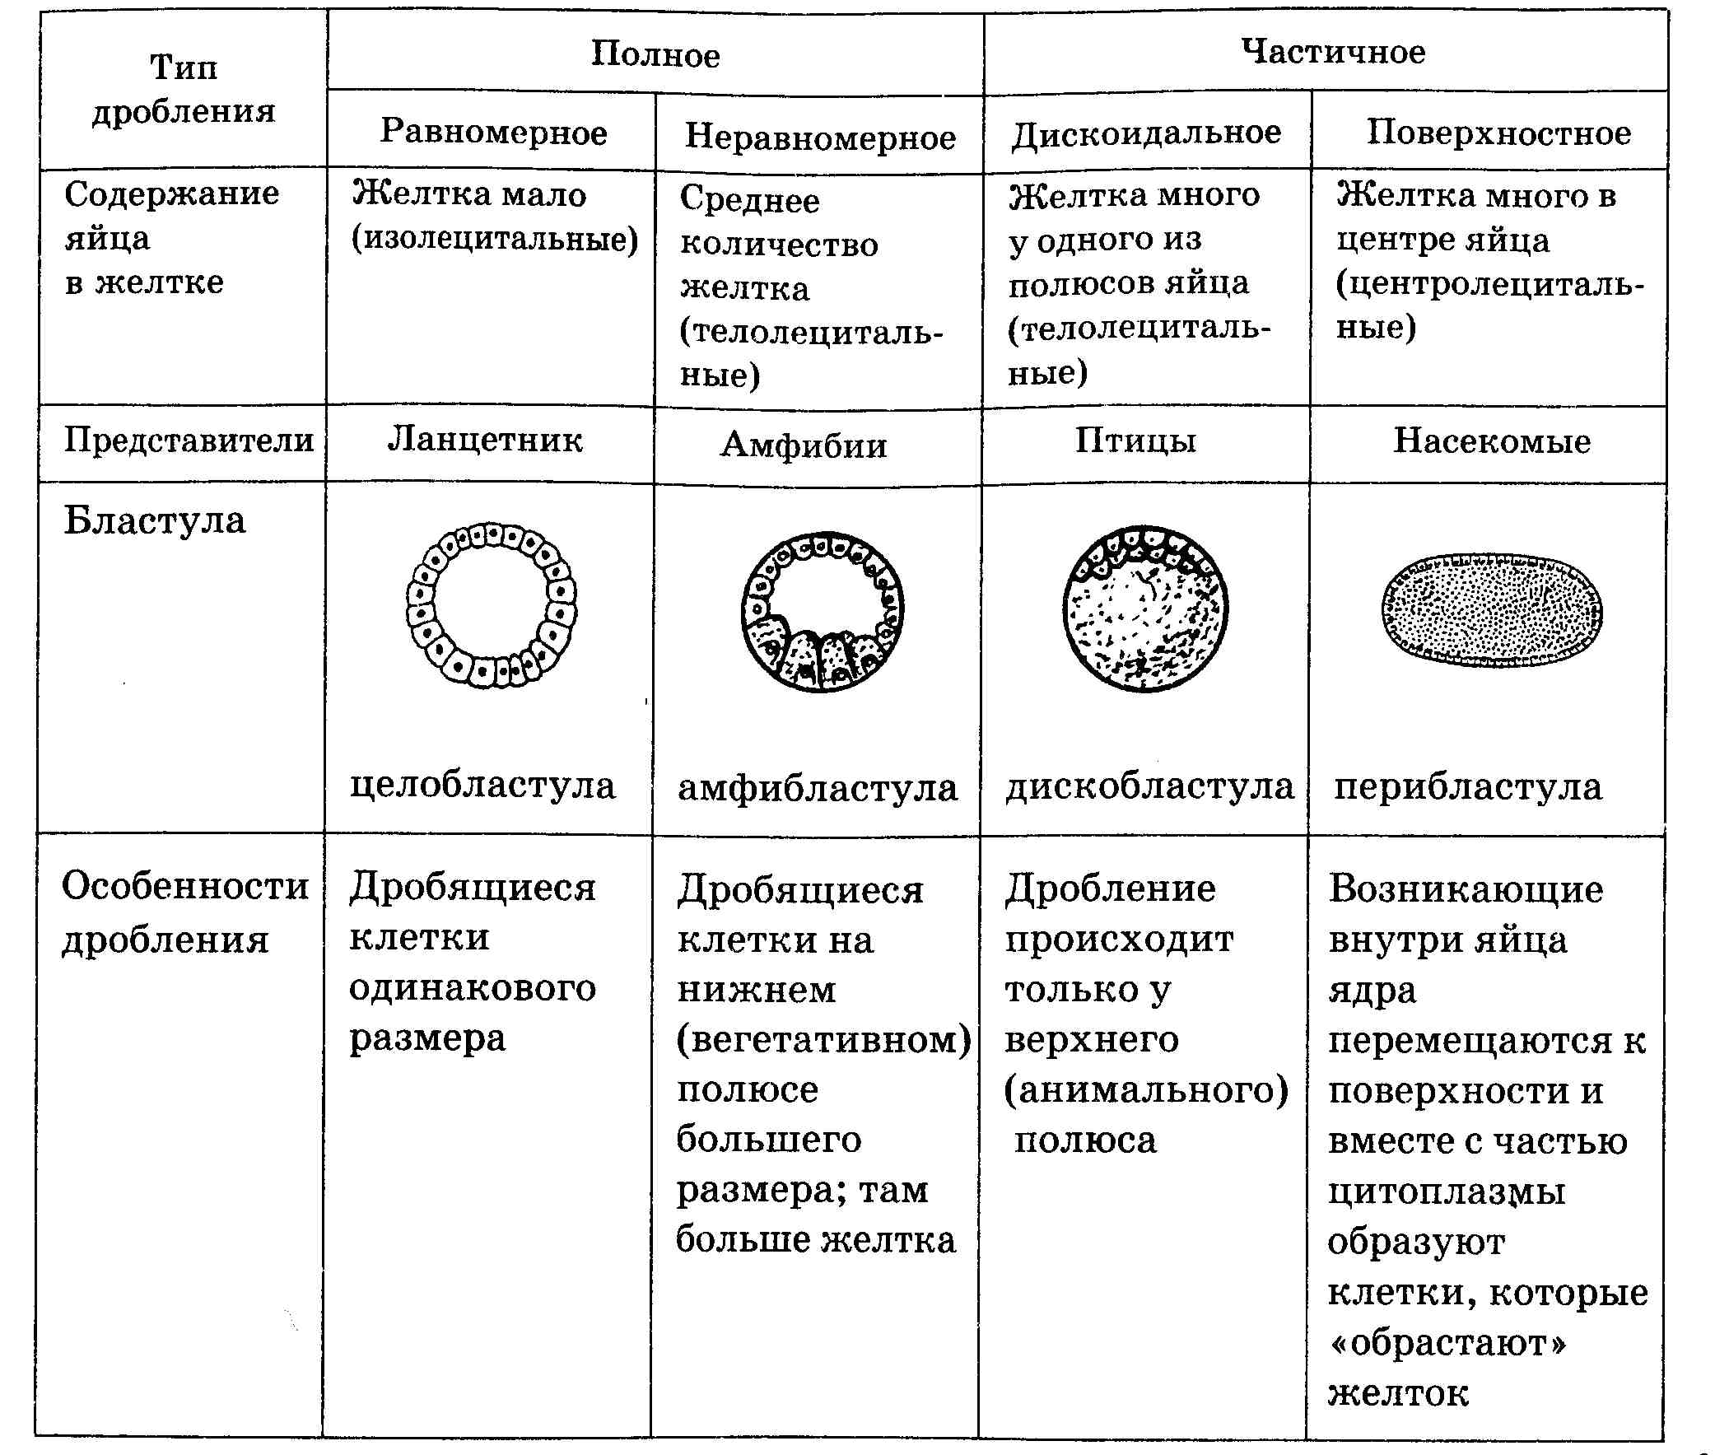

Рис. Типы дробления

По окончании периода дробления у многоклеточных животных наступает период образования зародышевых листков — гаструляция.

